**Тема уроку. Молярна маса.**

**Мета:** з’ясувати поняття «молярна маса»; в яких одиницях вимірюється молярна маса; навчитись здійснювати обчислення молярної маси за хімічною формулою речовини; обчислювати за хімічною формулою масу даної кількості речовини; обчислювати кількість речовини за відомою масою порції речовини.

**Молярна маса — це маса речовини кількістю 1 моль.**

Визначення молярної маси речовини

Молярна маса М, виражена в г/моль, чисельно дорівнює відносній молекулярній масі Мr. Для простих речовин атомної будови молярна маса чисельно дорівнює відносній атомній масі.

Хоча молярна маса М і відносна молекулярна маса Мr мають однакові чисельні значення, між ними є дві суттєві розбіжності:

* молярна маса характеризує масу речовини кількістю 1 моль, тоді як відносна молекулярна маса — масу однієї молекули;
* молярна маса не є відносною величиною й, на відміну від відносної молекулярної маси, має одиницю вимірювання — г/моль.

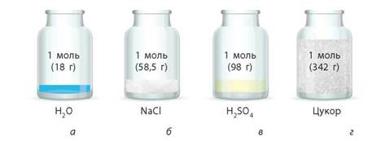

**Деякі речовини, узяті в кількості 1 моль: а — вода; б — кухонна сіль; в — сульфатна кислота; г — цукор**

Очевидно, що чим більша маса однієї молекули, тим більша молярна маса речовини.

**Обчислення з використанням молярної маси**

Щоб обчислити кількість речовини, достатньо знати масу m цієї речовини та її молярну масу М:

C:\Users\Наталья\Documents\image132.jpg

За цією формулою можна обчислити масу речовини в грамах:

m = n • M

Нарешті, якщо відомі і маса, і кількість речовини, то можна визначити її молярну масу:

C:\Users\Наталья\Documents\image133.jpg

Усі ці формули використовують для хімічних розрахунків.

**Висновки**

* 1. Молярна маса — це фізична величина, що дорівнює відношенню маси речовини до її кількості. Молярна маса — це маса речовини кількістю 1 моль.
* 2. Молярна маса речовини чисельно дорівнює відносній молекулярній масі. Її позначають М і вимірюють у грамах на моль (г/моль).

**Завдання.**

* 1. Опрацюйте § 23. Запишіть основні формули.
  2. Обчисліть молярні маси речовин за їх формулами:

**H2S, NH3, F2, СаСО3, SO2, NaOH, K2SO4, Fe(NO3)3.**